Пояснительная записка

1. Название – “Final Destination”

2. Неганов Дима

3. Сначала пользователю необходимо авторизироваться. (Окно авторизации)

Если аккаунта ещё нет, то можно зарегистрироваться. (Окно регистрации)

Далее в меню можно перейти в окно игры, или в окно правил. (Окно меню)

В окне правил описаны все бонусы

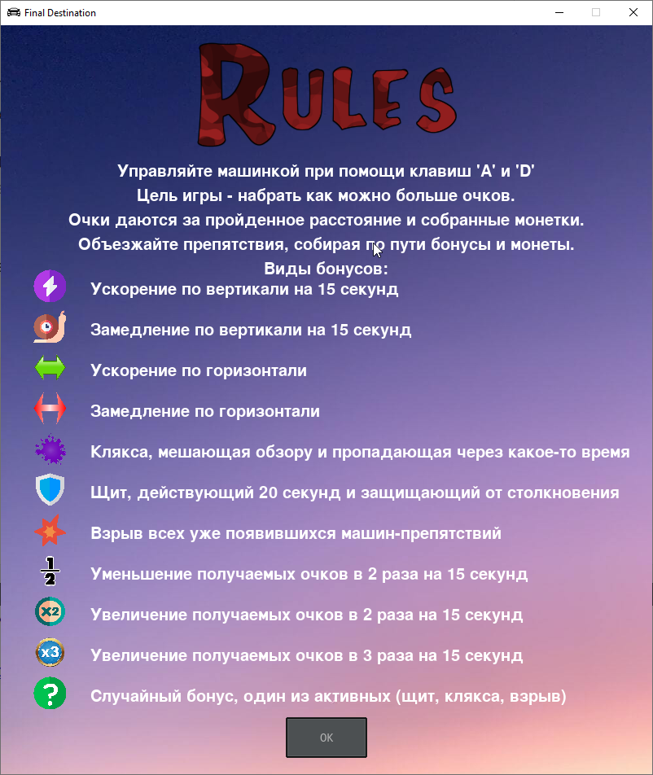

Если пользователь проигрывает, то появляется финальное окно, на котором можно начать игру заново или посмотреть таблицу лидеров.

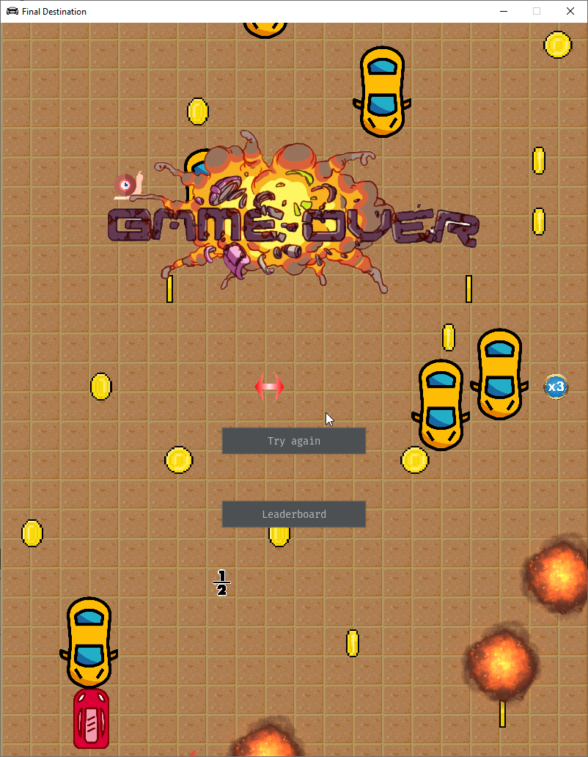

В таблице лидеров игрок всегда может посмотреть место, которое он занимает, а также максимальное количество очков лидеров.

Машинкой можно управлять при помощи клавиш 'A' и 'D'. Цель игры - набрать как можно больше очков. Очки даются за пройденное расстояние и собранные монетки. Объезжайте препятствия, по собирая по пути бонусы и монеты. Бонусы могут быть не только хорошими, но и плохими.

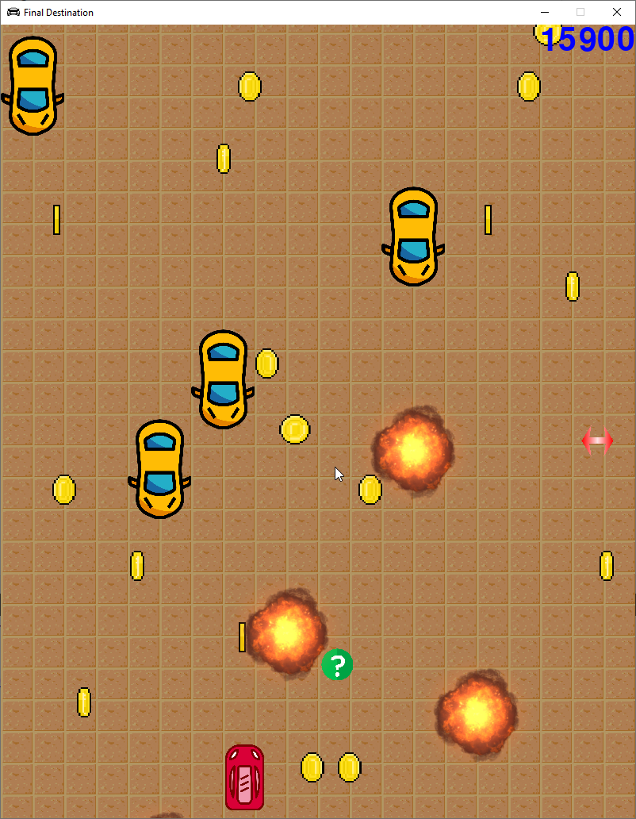

Виды бонусов:

* Ускорение по вертикали на 15 секунд
* Замедление по вертикали на 15 секунд
* Ускорение по горизонтали
* Замедление по горизонтали
* Клякса, мешающая обзору и пропадающая через какое-то время
* Щит, действующий 20 секунд и защищающий от следующего столкновения
* Взрыв всех уже появившихся машин-препятствий
* Уменьшение получаемых очков в 2 раза на 15 секунд
* Увеличение получаемых очков в 2 раза на 15 секунд
* Увеличение получаемых очков в 3 раза на 15 секунд
* Случайный бонус, один из активных (щит, клякса, взрыв)

4.Основные классы:

Для каждого окна есть свой класс:

* AuthorizationScene
* RegistrationScene
* MenuScene
* RulesScene
* GameScene

1. Tile
2. PlayerCar
3. EnemyCar
4. Coin
5. Bonus

У каждого бонуса есть свой класс, унаследованный от Bonus.

* FinalScene
* LeaderboardScene

5. Необходимые библиотеки

pygame

pygame_gui

sqlite3 (Добавление, удаление, редактирование базы данных)

time (Работа со временем)

Главный файл – **main.py**